Tot rust komen met technologie

Maana Wingens, Koninklijke Visio

|  |  |
| --- | --- |
| Op de afbeelding wordt een donkerblauwe Moonbird afgebeeld. Je ziet een hand die de moonbird recht omhoog houd. De sensor is zichtbaar. | Op de afbeelding zie je een langwerpig wit met zilver kussen. Onderaan het kussen zie je lampjes en knopjes om de Somnox te besturen |

Heb je dat ook wel eens? Je ligt 's nachts te malen en te woelen, je gedachten gaan alle kanten op maar het lukt je maar niet om in slaap te vallen. Of ervaar je juist overdag stress, krijg je je ademhaling niet onder controle en heb je soms een reminder nodig om even tot rust te komen? Soms heb je hulp nodig om deze rust te vinden.

Er zijn diverse producten zoals kussens of apps die je daarbij kunnen helpen. Maar hoe goed zijn die te gebruiken als je weinig of niets kunt zien? Om hier achter te komen hebben een aantal jongeren van het Kind & Jeugdcentrum van Visio in Grave drie verschillende ademhalingstools onderzocht: de Moonbird, de Somnox en de VGZ mindfulness app. Alle drie zijn dit reguliere producten, bedoeld voor iedereen. Tijdens het onderzoek keken we zowel naar de toegankelijkheid als de gebruikservaring.

# Voor wie is dit onderzoek interessant?

Bij het Kind & Jeugdcentrum van Koninklijke Visio verblijven jongeren met een visuele beperking deels of geheel voor revalidatie. Veel jongeren bleken behoefte te hebben aan een manier om tot rust te kunnen komen. Dit was voor ons het startpunt om op zoek te gaan naar geschikte ademhalingstools. Het is immers fijn als je weet welke je handig kunt gebruiken wanneer je een visuele beperking hebt. Dat geldt natuurlijk niet alleen voor jongeren. Dit artikel is dan ook niet alleen interessant voor mensen met een visuele beperking, maar ook voor mensen in hun omgeving of professionals die willen weten welke ademhalingstools er op de markt zijn en hoe toegankelijk deze tools zijn.

# Hoe zijn de producten onderzocht?

Samen met vier jongeren van het Kind & Jeugdcentrum in Grave heeft de onderzoeker de drie producten onderzocht. De producten zijn door de jongeren een voor een individueel ontdekt en ondervonden. Ze hebben met alle drie de tools een ademhalingsoefening gedaan. Daarna gaven ze aan wat ze opviel en wat ze wel of niet fijn vonden. De bevindingen van de jongeren zijn hieronder omschreven.

Alle drie de tools maken gebruik van een app. Er is tijdens het onderzoek gekeken hoe toegankelijk deze apps zijn wanneer er gebruik wordt gemaakt van vergroting, contrast, of een schermlezer. Met het laatste kan je smartphone of tablet blind bediend worden met behulp van spraakuitvoer. De schermlezer voor Android heet TalkBack en die van Apple VoiceOver.

Voor het onderzoek maakten we gebruik van een iPad Pro 2 met OS 17.7.1 en een Motorola G31 smartphone met Android 12.

# 1. Moonbird

De Moonbird is een wat kleiner apparaatje dat in de palm van je hand past. Het heeft een ovale vorm en is voorzien van een sensor waar je je duim op kan leggen. Het apparaat zet uit en krimpt in je hand. Wanneer je dit ritme volgt met je ademhaling helpt dit om tot rust te komen. Ook kun je optioneel de Moonbird app gebruiken die je verbaal kan ondersteunen en die door middel van de sensor je hartslag, HRV en coherentie bijhoudt. Op de [website van de fabrikant](https://www.moonbird.life/nl/pages/science) staat een whitepaper met de wetenschappelijke onderbouwing waarom de Moonbird voor ontspanning zorgt. De app is er zowel voor iOS als Android. De Moonbird kost circa 179 euro.

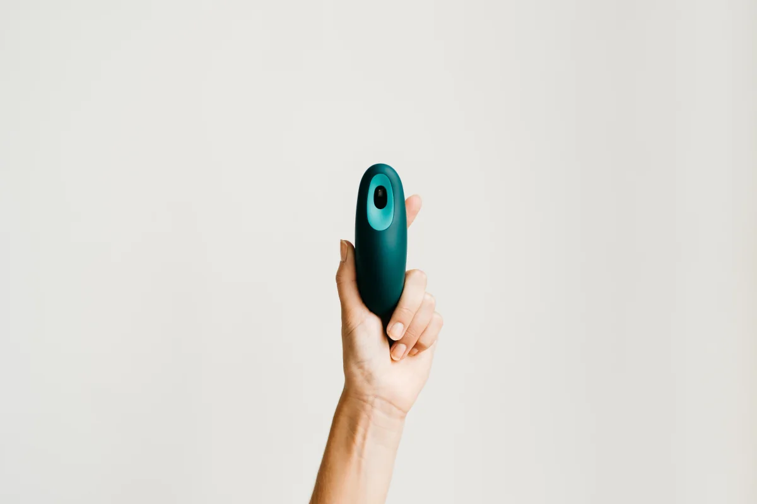

Het aanzetten van de Moonbird werd door de jongeren als prettig ervaren. Je hoeft er alleen maar mee te schudden en daarna je vinger op de sensor leggen. Mocht je specifieke ademhalingsoefeningen willen doen of de oefening willen personaliseren dan is het wel nodig om de iPad of telefoon erbij te pakken.

Ook de vorm van de Moonbird werd als prettig ervaren. Het deed de jongeren denken aan een kleine vogel of vis. Hoewel de Moonbird makkelijk met één hand vast te houden is vonden ze dat je de beweging van de Moonbird beter voelt wanneer je deze met beide handen vasthoudt. Doordat het apparaat zo klein is kun je het makkelijk meenemen.

De Moonbird is niet voorzien van instellingen voor toegankelijkheid. Wanneer we de lettergrootte aanpasten bij de instellingen van de iPad paste de app van Moonbird dit helaas niet aan. Ook wanneer we het contrast op je iPad met de optie Slim omgekeerd wilden verhogen werd dit niet overgenomen door de app. Dit was wel het geval als je de optie Klassiek omgekeerd gebruikt. Verder misten de jongeren vooral een donkere modus in de app. Ze gaven aan dat het prettig zou zijn wanneer je de app in de avond wil gebruiken om tot rust te komen.

De app was volgens de jongeren over het algemeen goed toegankelijk met VoiceOver. Alleen wanneer je met behulp van smileys in de app aan moest geven hoe je je voelt, was het niet mogelijk om dit met VoiceOver te doen.

Wanneer we naar het Android-systeem kijken zien we dat ook hierbij het invoeren van de smileys niet goed werkt met de schermlezer. De smileys worden “geen label” genoemd, zodat je niet kunt horen welke smiley je gaat invoeren. Verder werkt Talkback zoals het hoort. Wanneer je de lettergrootte in de telefoon aanpast, past de Moonbird app deze ook hier niet aan. Verder neemt de app wel kleurcorrecties vanuit het besturingssysteem over.

# 2. Het Somnox relaxkussen

De Somnox is een niervormig kussen dat iets zwaarder is dan een regulier kussen. Het is ontworpen om tegen je buik te houden, waarbij het kussen zich ritmisch uitzet en weer intrekt. Dit helpt je om je ademhaling aan te passen aan het ritme van het kussen, wat volgens de fabrikant ontspanning bevordert. Daarnaast kun je via de bijbehorende app rustgevende muziek afspelen om de ontspanning verder te ondersteunen.

Voor dit onderzoek is gebruik gemaakt van de eerste generatie Somnox. Dit model is nog steeds verkrijgbaar en kost circa 499 euro. In een eerder onderzoek hebben we dit kussen al eens vergeleken met andere ademhalingskussens. De Somnox kwam hierbij als beste uit de test. Deze bevindingen lees je in het artikel [Vier relax kussens nader bekeken](https://kennisportaal.visio.org/nl-nl/documenten/vier-relax-kussens-nader-bekeken).

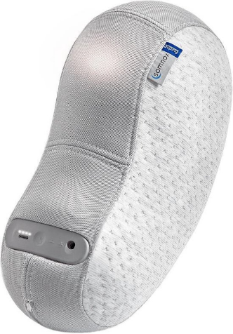

De jongeren vonden de Somnox vrij groot om vast te pakken. Ze gaven aan dat het een prima hulpmiddel is om thuis te gebruiken, maar minder geschikt om zomaar mee te nemen. De Somnox heeft vier knoppen, waardoor het voor de jongeren in het begin wat onduidelijk was welke knop ze moesten gebruiken om het apparaat aan te zetten. Zodra ze wisten welke knop het was, vonden ze het eenvoudig te bedienen. Daarnaast merkten de jongeren op dat je de ademhaling niet goed voelt wanneer je het kussen knuffelt; je moet je handen op het bewegende deel leggen om de ademhaling goed te volgen. Sommigen vonden het ademhalingsritme wat langzaam, maar dit kan worden aangepast via de app.

Op de app kun je muziek uitkiezen om af te spelen. Dit werd als prettig ervaren omdat het gebruik hiermee persoonlijker werd.

De app is niet voorzien van eigen instellingen voor toegankelijkheid, maar neemt wel de instellingen voor lettergrootte en contrast van het besturingssysteem over. Dit geldt zowel voor de iPad als het Android toestel. De app heeft een donkere layout, wat prettig is wanneer je de app in de avond wil gebruiken.

# 3. De VGZ mindfulness app

Zorgverzekeraar VGZ heeft een ontspanningsapp voor zowel iOS en Android die je gratis kunt downloaden in de App Store of Play Store. Deze app geeft verbale instructies hoe je je ademhaling tot rust kan brengen. Je kunt kiezen uit verschillende oefeningen en programma's. Je hoeft hiervoor niet bij VGZ verzekerd te zijn. Ben je dat wel dan krijg je nog wat meer keuzes.

De jongeren zagen het als een groot pluspunt dat deze app volledig gratis is. Verder vonden ze het grote aanbod aan verschillende oefeningen erg fijn.

De app is niet voorzien van eigen instellingen voor toegankelijkheid. Op de iPad wordt alleen de contrastinstelling van het toestel overgenomen, de lettergrootte niet

Bij Android worden beiden overgenomen.

Verder misten ze jongeren bij deze app een donkere modus om de app ’s avonds te kunnen gebruiken.

Op de iPad leek in eerste instantie leek de app toegankelijk met VoiceOver. Maar op het moment dat we de “play” knop in wilden drukken om een van de oefeningen uit te voeren werd de afspeelknop door VoiceOver niet herkend. Hierdoor is het niet mogelijk om een oefening af te spelen. Bij Talkback op Android kun je de knop wel vinden, maar wordt deze uitgesproken als “geen label”. Sommige jongeren lukte het om de play knop te vinden door de kleuren op het toestel om te draaien. Anderen hadden meer ondersteuning nodig om de knop te kunnen vinden.

# Conclusie

De jongeren hebben alle drie de tools naast elkaar bekeken. Daarna is hen gevraagd welke van de drie zij het liefste zouden willen gebruiken wanneer ze tussendoor even willen ontspannen. Alle jongeren gaven aan dat zij de Somnox en Moonbird best fijn vonden, maar toch eerder voor een gratis app op de telefoon zouden gaan. Dit ondanks dat dit wel wat extra aansturing in het begin vergt. Het grote verschil in prijs en het feit dat je je telefoon altijd bij je hebt gaf voor veel jongeren de doorslag om voor de app te kiezen.

Of de jongeren ook beter tot rust kwamen? Daarover waren de meningen uiteindelijk verdeeld…

# Heb je nog vragen?

Mail naar [kennisportaal@visio.org](mailto:kennisportaal@visio.org), of bel [088 585 56 66](Tel:0885855666).

Meer artikelen, video’s en podcasts vind je op [kennisportaal.visio.org](https://kennisportaal.visio.org/)

**Koninklijke Visio**

expertisecentrum voor slechtziende en blinde mensen

[www.visio.org](http://www.visio.org)